手作りフェイスシールドの作成方法

材料費は100円～200円。10分程度で簡単に作成できます。

写真は拡大できます　　　　　　　（常務理事　南哲之介）

【材　料】

・カードケース　ハードタイプ（A3またはA4）

・ラミーネートフィルムでも可（1度熱をかける）

・隙間テープ（幅広のもの　厚さ20ミリが適）

・パジャマゴム（12～15ミリ幅）

・ホッチキス

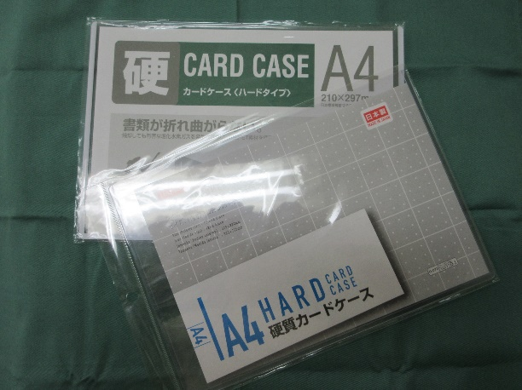

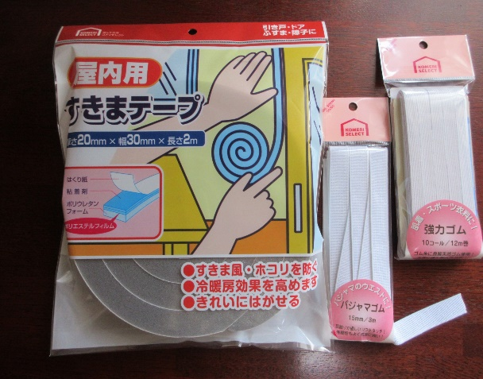

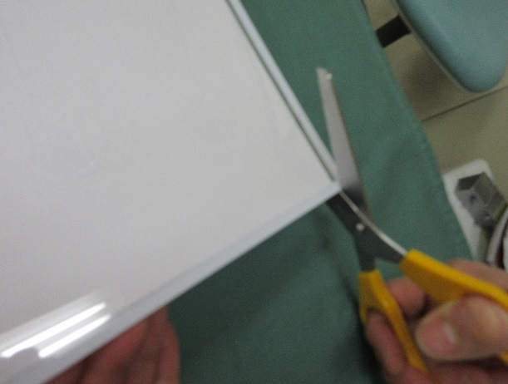

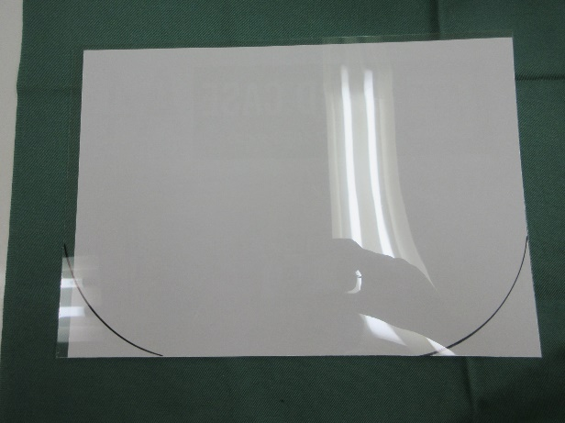

カードケースを切る（隅を切り2枚に分ける）

片側は丸く切る

A4で2枚、A3で4枚のフェイスシールドが

作れます

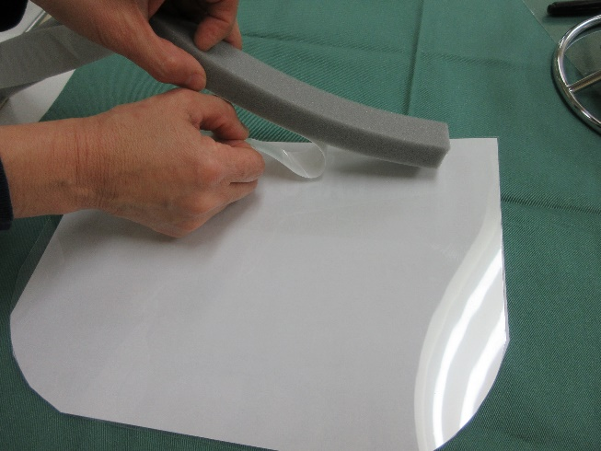

直線のほうに隙間テープを張る

上辺は1～2センチあける

両隅は4㎝程度空ける

薄い隙間テープは2重に貼ってください

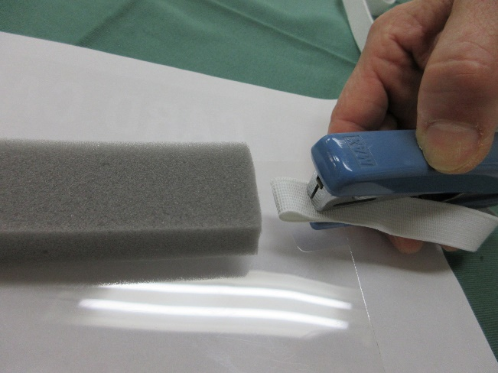

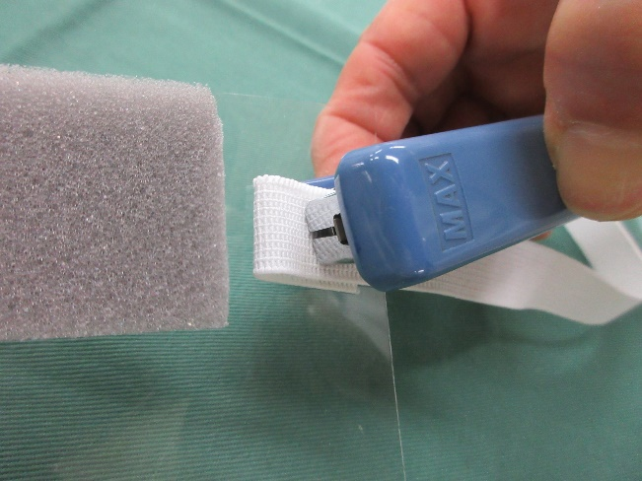

パジャマゴムをホッチキスで止める

ゴムの端は折り返し、二重にする

ホッチキスの針先が顔に当たらない向きに

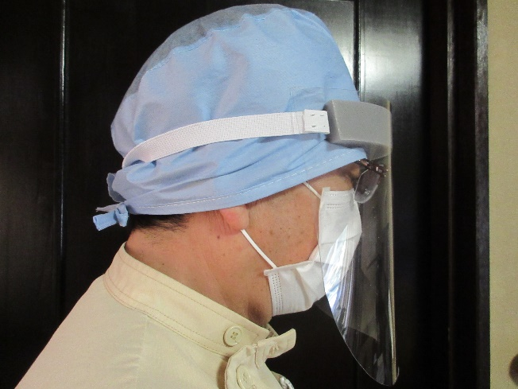

完成です